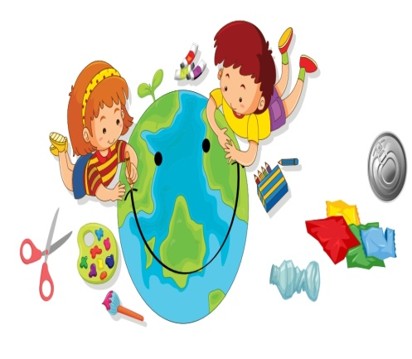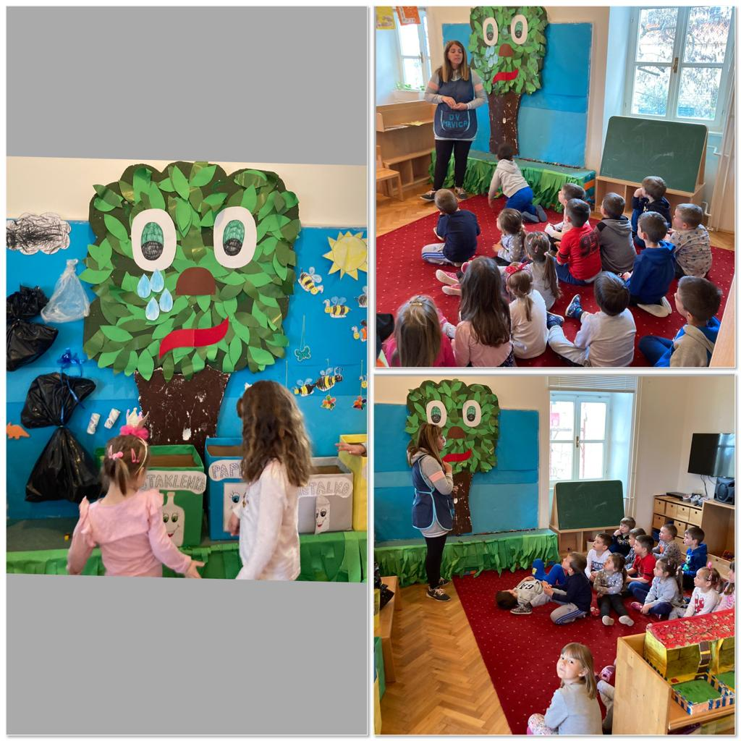

U sklopu **Eko projekta** **ZELENI OTOK BRAČ** koji se sprovodi od 2020.g. u našem vrtiću , djeca su kroz razne aktivnosti obilježila **SVJETSKI DAN ZAŠTITE ČOVJEKOVA OKOLIŠA** – 5.lipnja te iskazala zahvalnost našem okolišu sadnjom cvijeća i uređenjem okoliša vrtića,izradom plakata **OTPAD NIJE SMEĆE!**

Prikupljali smo, razvrstavali i pričali o recikliranju otpada. Djeca su razgledavala i proučavala slikovnice I slikovne materijale o štetnom utjecaju otpada na prirodu. Izrađivali smo spremnike za razne vrste otpada I napravili smo **ZELENI OTOK** u koji se odnose papir, plastične boce,staklene boce i plastični čepovi koje pakiramo zajedno sa djecom i šaljemo udruzi oboljelih od leukemije i limfona. Oslikavali smo tužno i sretno stablo , pričali zašto je stablo “ tužno” ili “sretno” te što mi možemo napraviti da stabla budu sretna! Cijelu priču zaokružili smo igrokazom “ Čuvajmo Zemlju” kojeg su djeca pomno pratila te su po završetku igrokaza I sami krenuli odmah glumiti.Kako bi djeci produbili svijest o brizi o biljnom svijetu koji ih okružuje a koji svojim svojstvima i korištenjem utječe na naše zdravlje otišli smo u šetnju i prikupljanje ljekovitog bilja. Posjetili smo i OPG – gospodarstvo u Nerežišća gdje su djeca imala priliku vidjeti i upoznati se sa njihovom djelatnošću, probati med, vidjeti košnice i različite proizvode od ljekovitog bilja kojeg su kasnije I sami brali i ponijeli u vrtić kako bi ga osušili i napravili mirisne vrečice.

Aktivnosti u vrtiću pridonijele su razvoju ekološke svijesti I pozitivnog stava djece prema prirodi I uključivanjem šire zajednice u projekt i doprinos.

**Zahvaljuejmo projektnom timu na donaciji Plava Eko - patrola - priručnik za provedbu izvannastavnog edukacijskog programa za održivi razvoj.**

